Erst CANVAS…….dann der
Businessplan!
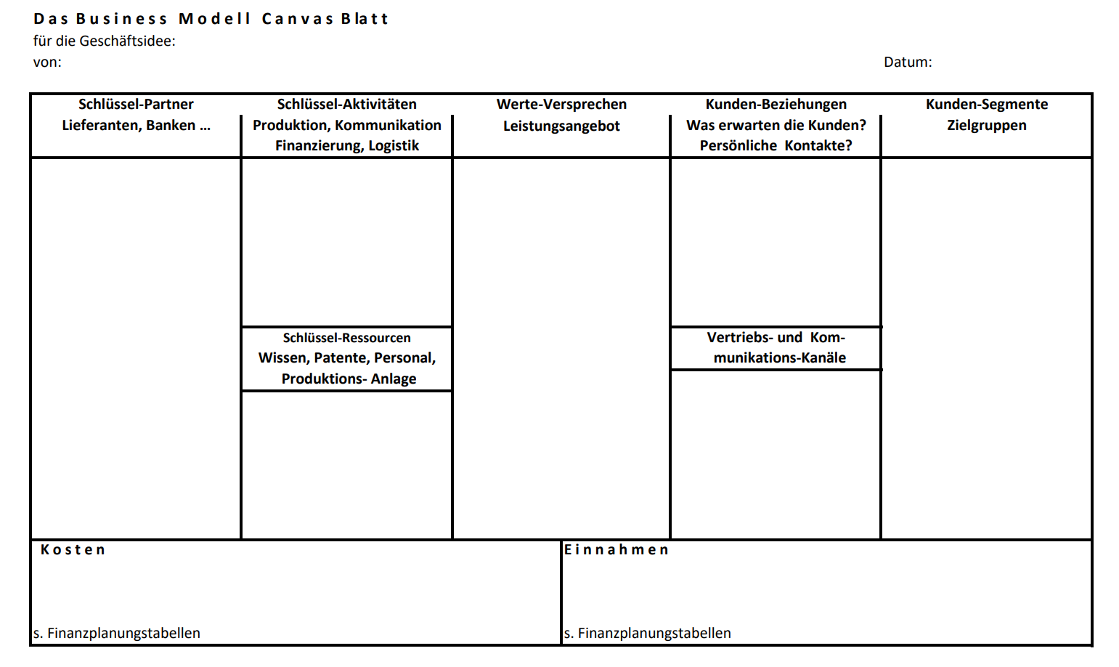

18.6.2021
Peter Kindermann
peter@kindermanns.de

Erst CANVAS…….dann der Businessplan!
Ja, zuerst das CANVAS-Formblatt ausfüllen und erst danach den Business-plan erstellen!
Das erleichtert die Arbeit
Das hilft bei den Gründungsüberlegungen
Das schafft Klarheit
Das zeigt die Zusammenhänge
Aber der Reihe nach:
Das Canvas-Modell bei der Gründerberatung
Situation:
Eine Geschäftsidee ist schon da. Aber der Gründer oder die Gründerin fragt sich, „wo anfangen“, „an was muss alles gedacht werden?“ „Was ist das Wichtigste bei der Planung?“ „Was muss zuerst gemacht werden?“ Gründer haben verständlicherweise noch nie einen Gründungsplan oder Businessplan gemacht. Was tun? Wie vorgehen? Wer kann helfen?
Die frühere Lösung:
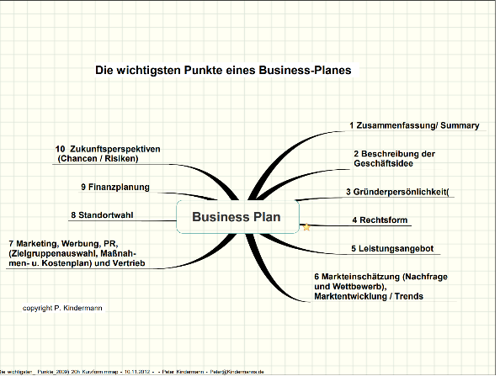
Früher habe ich Gründern empfohlen, erst einmal einen Businessplan zu schreiben. Dabei habe ich betont, dass Banken und andere Geldgeber sowieso die Vorlage eines derartigen Businessplanes erwarten. Um den Gründern zu helfen, habe ich auf verfügbare Literatur mit Tipps zur Erstellung eines Businessplanes hingewiesen. Als Vorschlag für die Gliederung eines Businessplanes habe ich auf meine MindMap „Die wichtigsten Punkte eines Businessplanes“ aufmerksam gemacht.
Abb. 1. Gliederung eines Businessplanes als MindMap

Für die Erstellung eines Businessplanes habe ich früher empfohlen, zu jedem Punkt der obigen Abb. die erforderlichen Angaben zu machen.
Einen Businessplan zu verfassen ist nicht nur mühsam, sondern erfordert auch viel Zeit und Schreibarbeit.
Gerade junge Unternehmer, Start-Ups, tun sich mit der Businessplaner-stellung schwer; wozu auch, wenn die Planung mit Canvas heute einfacher geht und Geldgeber zuerst einmal einen Überblick über das neue Projekt haben möchten.

Daher, die Lösung heute:
Heute empfehle ich den Gründenden, zur Beschreibung ihres Geschäfts-modells, das „Business Modell Canvas“ zu verwehenden.
Canvas (engl.) bedeutet „Leinwand“ oder „Tuch“. Gemeint ist hier: Beim Canvas Modell kann ein ganzes Geschäftsmodell auf einem Tuch, einem e i n z i g e n größeren Blatt Papier, in Schlagworten beschrieben wer-den. Um es dem Canvas-Nutzer einfacher zu machen, wurde ein spezielles „Canvas Blatt“ (ein Vordruck) entwickelt, der die wichtigsten Gründungs-themen, sog. Bausteine, enthält.
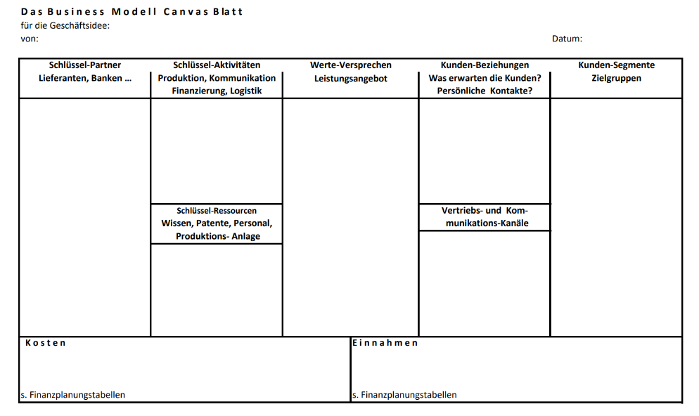
Die folgende Abb. zeigt die 9 Bausteine, mit denen ein Gründungsvor-haben nach der Canvas-Methode beschrieben werden soll:
Abb. 2, das Canvas-Blatt

Einige Titel im Canvas Blatt -wie „Kundenbeziehungen“, „Kanäle“ und „Schlüsselaktivitäten“ sind etwas gewöhnungsbedürftig, sie werden daher nachfolgend kurz erläutert.
Die 9 Bausteine zur Beschreibung eines Geschäftsmodelles auf dem Canvas Blatt, s. obige Abb. 2. :
- Kunden-Segmente = Zielgruppe(n) (Wem soll das Produkt, die Dienstleistung angeboten bzw. verkauft werden?)
- Kunden-Beziehungen (Welche Art von Beziehungen erwarten die Kunden? (Persönliche Beratung? Katalogangebot? Oder ?)
- Kanäle:
  - A Vertriebskanäle (Direktvertrieb? Einzelhandel? Ver-sandhandel?)
  - B Kommunikationskanäle ( Welche Werbe- u. Marketing-Maßnahmen sind erforderlich?)
- Werte-Versprechen, Leistungsangebot (Die besonderen Produkteigenschaften? Was nutzt das Produkt den Kunden?)
- Schlüssel-Aktivitäten (Was muss vom Gründer getan bzw. veran-lasst werden, damit das Geschäft läuft?); zum Beispiel:
a Aufbau der Produktion, der Dienstleistung
b Herstellung eines von potentiellen Kunden gewünschten Produktes
c Marketingplanung, Durchführung von Werbe- und Kommunikations-maßnahmen,
d Gründliche Planung der Finanzen, Finanzierung des Vorhabens
Kurz: In diesem Baustein „Schlüsselaktivitäten“ werden die wichtigsten, in den anderen Canvas-Bausteinen geplanten Maßnahmen zusammengefasst.
Der Leser eines Canvass Formblattes wird zuerst diesen Baustein studie-ren, um einen ersten Eindruck vom Gründungsvorhaben zu bekommen.
- Schlüssel-Ressourcen, um das Nutzenversprechen zu erfüllen:
a physikalische Ressourcen: Gebäude, Produktionsanlagen, Lager
b intellektuelle Ressourcen: Marken, Lizenzen, Copyrights, Kunden-
datenbanken, Partnerschaften
c Mitarbeiter, spezielle Wissenschaftler
d finanziell Ressourcen: Finanzmittel für a (Produktionsanlagen),
für b (Lizenzen) und für c (Einstellung von Spezial-Mitarbeitern)
- Schlüsselpartner, z.B. Zusammenarbeit mit speziellen Lieferanten, mit Logistikunternehmen, mit Plattformen, mit Forschungsinstituten

- Einnahmen: Umsatz durch Verkäufe, Honorare usw.; wie bezahlen die Kunden? S. unser Tool:Finanzplanungstabellen
- Kosten: Kostenarten (Löhne, Betriebskosten usw.,) Fixe Kosten, Variable Kosten; s. unser Tool „Finanzplanungstabellen“

Jetzt gilt es die Blankofelder des Canvas Formulares auszufüllen, d.h. die Angaben zum eigenen Gründungsvorhaben in die Tabellenfelder einzutra-gen.

Das Canvas-Blatt Schritt für Schritt ausfüllen!
Schritt 1 (s. 1 in der Abb.)
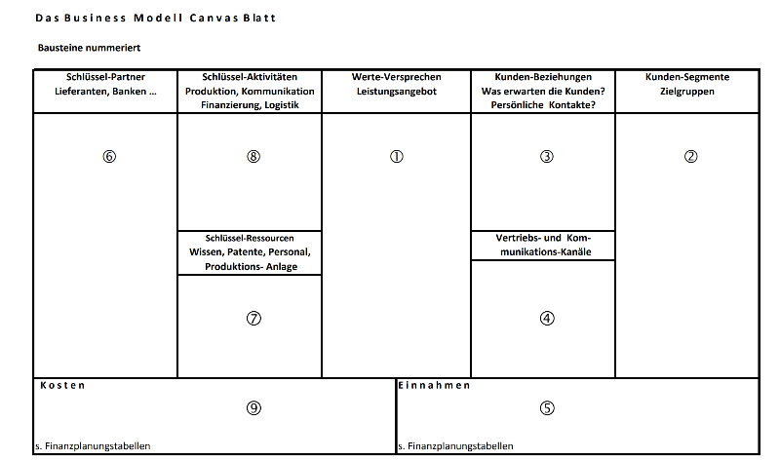
Hier empfehle ich mit der Beschreibung des geplanten Produktes oder der anzubietenden Dienstleistung anzufangen. Die Angaben hierzu werden in den Canvas-Baustein „Werte-Versprechen, Leistungsangebot“ in Stichworten einge-tragen.
Abb. 3: Reihenfolge für das Ausfüllen des Canvas-Blattes

Schritt 2: Angabe der Zielgruppen
Schritt 3: Kundenwünsche, Kundenbeziehungen
Schritt 4: Marketing, Werbung u. Vertrieb
Schritt 5: Einnahmen, Umsatzschätzung
Schritt 6: Die Schlüsselpartner, wie Lieferanten, Banken..
Schritt 7: Schlüsselressourcen wie Produktionsanlage, Mitarbeiter, Patente
Schritt 8: Die Schlüsselaktivitäten zusammengefasst; was muss das Unternehmen tun, damit es „funktioniert“.
Schritt 9: Aufzählung der erwarteten Betriebsosten
Am Ende, wenn alle Felder weitgehend ausgefüllt sind, hat der Gründer/ die Gründerin einen Überblick, wie das künftige Unternehmen „laufen“ soll; an diesem Canvas-Blatt wird der Gründer immer wieder „feilen“, Lücken füllen und neue Anregungen unterbringen.
Und alles o h n e aufwendige Schreibarbeit. Canvas regt sogar zur laufenden Verbesserung und Ergänzung an.

Hier noch ein Tipp:
Ich empfehle
a) einen großen Flipp-Chart (s. Canvas, das Tuch) zu verwenden;
b) wie beim Brainstorming, die Angaben zu den 9 Bausteinen in einer Gruppe (z.B. mit Freunden) zu erarbeiten;
c) die Gruppenteilnehmer aufzufordern, ihre Ideen jeweils auf ein „Post it“ zu schreiben und dieses dann auf den Flipp-chart zu kleben. Eine Grup-penarbeit bringt bekanntlich besonders gute Ergebnisse
Natürlich kann das Canvas-Blatt auch am PC oder per Hand ausgefüllt werden.
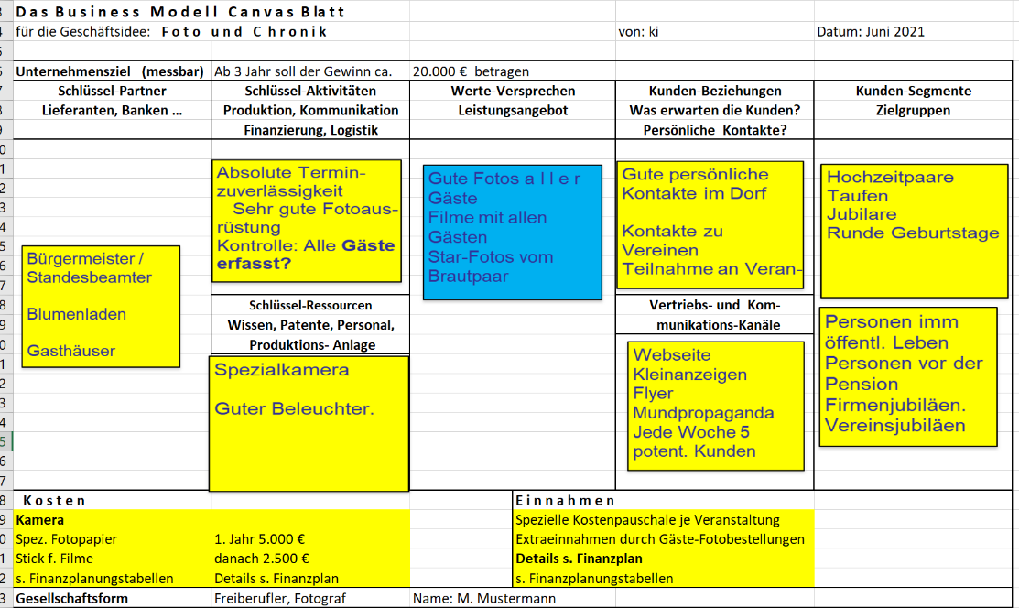
Ein am PC ausgefülltes Canvas-Blatt könnte dann wie folgt aussehen:

Abb. 4: Das ist das Canvas Blatt zu unserem Businessplan Beispiel „Foto und Chronik“ s. www.kindermanns.de/downloads/links
Es ist immer wieder erstaunlich, wie viele Informationen über ein Ge-schäftsmodell aus einer Seite eines „Canvas Blattes “ ablesbar sind.
Eine kleine Canvas-Modellkritik:
Für die Beurteilung eines mit dem Canvas Formblattes beschriebenen Geschäftsmodelles fehlen m.E. zwei Punkte, die zur Beschreibung eines Gründungsvorhabens unbedingt dazugehören:
a Es fehlt die Angabe smarter Unternehmensziele, z.B. ab wann das Unternehmen auf dem Markt aktiv werden soll, ab wann die zu gründende Firma wieviel Gewinn erwirtschaften soll? Welche Ziele die Firma mittelfristig hat? usw.
b Es fehlt die Angabe, welche Gesellschaftsform das zu gründende Unternehmen haben wird, Personengesellschaft, GbR, GmbH oder..? Wann soll die Gründung erfolgen? Wer sind die Gesellschafter? Wie hoch soll die Kapitaleinlage sein?
Beide Punkte, Unternehmensziele und Rechtsform können die Grün-dungsplanung entscheidend beeinflussen.
Der Baustein „Unternehmensziele“ könnte beim Canvas-Formular ganz oben und der Baustein „ Gesellschaftsform“ ganz unten angefügt werden; s.“01“ und „02“ in Abb. 5.
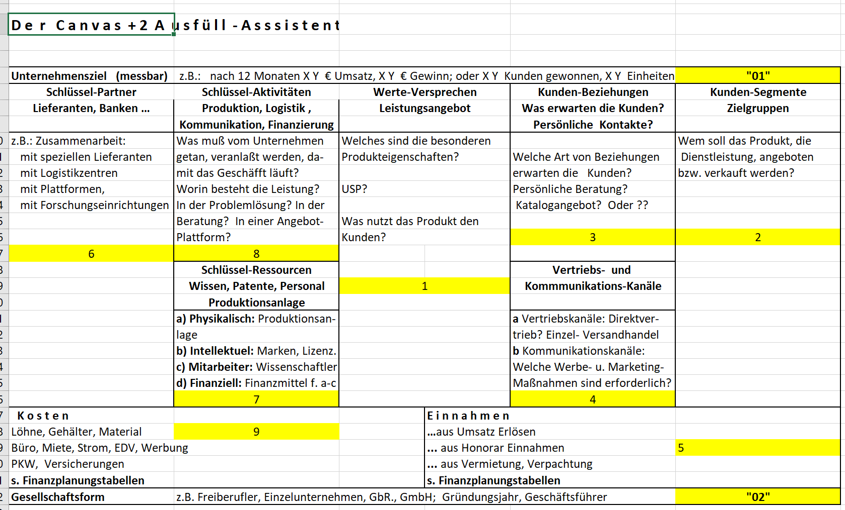
Um das Ausfüllen eines Canvas-Formulares zu erleichtern, wurden die wichtigsten Empfehlungen im „Canvas +2 Ausfüll-Assistent“ zusammengefaßt, s. Abb. 5
Abb. 5 Der Canvas+2 Ausfüll-Assistent
Der Titel dieser Arbeit lautet: Erst Canvas…. dann Businessplan
Wenn es erforderlich ist, dann kann jetzt auf der Basis des Canvas-Blattes viel leichter auch ein Businessplan erstellt werden. Denn, über die wesent-lichen Punkte eines Businessplanes besteht schon Klarheit. Jetzt gilt es die Stichwortüberlegungen des Canvas-Blattes ausführlich in einem Business-plan zu beschreiben.
Vorschlag: Das ausgefüllte Canvas-Formblatt als Zusammenfassung im Businessplan verwenden!
Bei meinen Grünungsberatungen musste ich immer wieder feststellen, dass sich Gründer/innen schwer tun, für den Businessplan auch eine Zusammenfassung zu schreiben. Vielleicht wird es üblich, dass das „Canvas +2 Blatt“ als Zusammenfassung an den Anfang des Businessplanes gestellt wird.

Und zum Schluss
Es ist nicht verwunderlich, dass sich das Canvas Business-Modell immer mehr durchsetzt. Mit Hilfe des Canvas Formblattes ist es leichter und einfacher, ein Gründungsvorhaben übersichtlich und ganzheitlich zu beschreiben als mit einem Businessplan. Das mühsame und zeitaufwendige Textschreiben beim Business-plan entfällt; dafür werden die Gründenden angeregt, die einzelnen Bausteine ihres Geschäftsmodelles gründlicher zu planen.
Canvas zwingt die Gründer gewissermaßen dazu, sorgfältiger zu planen; denn Schwachstellen der Firmenplanung werden auf einem Canvas A4 Blatt eher erkannt.
Mit Canvas ist der Gründer auch flexibler, denn Ergänzungen und Verbesse-rungen können leicht bis zum Schluss eingefügt werden.
Auch für den Leser, den Berater oder Geldgeber, ist die Beurteilung eines mit Canvas beschriebenen Gründungsprojektes einfacher, weniger zeitaufwendig.
Und wenn es erforderlich ist, dann kann, auf Canvas aufbauend ergänzend noch ein Businessplan erstellt werden.

Literaturhinweise, Webseitenempfehlungen:
1) Business Modell You, Tom Clark, Alexander Osterwalde;Yves Pigneur,
Campus-Verlag, 2012

2) Das Business-Modell-Canvas als Alternative zum Businessplan, eine betriebswirtschaftliche Analyse – Masterarbeit-, Fabian Grimm; Grimm Verlag 2018

3) IHK Köln, Das Business Modell Canvas, Für die Planung und Analyse Ihres Geschäftsmodells
https://youtu.be/g6WBrvbTQdg

4) Das Business Model Canvas, Andreas Voss

https://youtu.be/QVDBuQZxWfU

5) Kindermann, Peter, Die wichtigsten Punkte eines Businessplanes, www.Kindermanns.de/downloads

6) Kindermann, Peter, Finanzplanungstabellen, www.kindermanns.de/downloads/inks

Der Verfasser ist Dipl. Wirtschaftsingenieur und als Rentner Mitglied bei den Senioren der Wirtschaft (www.senioren-der-wirtschaft.de
www.kindermanns.de/downloads/links
Entwickelt und beschrieben wurde das Canvas Modell von Tim Clark, Alexander Oster-walder und Yves Pigneur. An der Entstehung des Werkes waren über 300 Forumsmit-glieder aus aller Welt beteiligt Die amerikanische Originalausgabe erschien erstmals 2012 unter dem Titel „Business Modell You“ bei John Wiley & Sons in New Jersey.
Für die Finanzplanung haben wir ein spezielles Excel-Tool entwickelt : dieses kostenlose Werkzeug hilft bei der Umsatz- u. bei der Kostenplanung; es ermittelt den Gewinn und die Liquidität des Gründungsvorhabens; Download über www.kindermanns.de/downloads/links
s. Fußnote 4)
Unternehmensziele müssen smart sein; smart = spezifisch, messbar, attraktiv, realistisch und terminiert

